2018 Global Leadership Summit 참가 보고서
20150904 이예인
- 프로그램 소개
Beta Gamma Sigma는 AACSB 인증을 받은 학교들의 상위 10% 학생들로 구성되어 있는 비즈니스 스쿨의 Honor Society입니다. 제가 참석한 Global Leadership Summit은 매년 11월 BGS에서 주최하는 행사로, 전세계의 BGS멤버들이 참석하며 KPMS, GEICO와 같은 세계적 기업들과 세계 유수 경영대학들이 스폰서로 있습니다. 2018년 GLS는 시카고 오헤어 하얏트 리젠시 호텔에서 진행되었으며, 저는 서강대학교 지부 15기 회장으로서 참가하게 되었습니다.

- 준비과정
먼저 교수님께서 BGS에 chair 마련을 해주시면, BGS 측에서 행사 관련 이메일들을 보내줍니다. 먼저, 보내 준 이메일에 있는 일정에 맞춰서 비행기표를 구입하셔야 합니다. 학기 중에 가는 짧은 일정이기 때문에 비행기 날짜를 꼼꼼하게 확인하시기 바랍니다. 그리고 경영학과 행정실에 비행기표와 행사 일정표를 첨부하여 유고결석계를 제출하시고 결석 예정인 과목의 교수님들께 양해말씀을 구하면 됩니다. 이후에는 BGS에서 발송하는 안내메일에 따라 관련 어플리케이션을
작성하고, 본인의 식단이나 흥미에 관련된 설문조사를 작성하시면 됩니다.

- 첫째 날
한국에서 시카고로 가는 비행편(직항)이 하루에 한 번 밖에 없었기 때문에 저는 행사 시작5 시간 전에 시카고 오헤어 국제 공항에 도착하였습니다. 다행히 회의장이 공항과 5분 거리에 있었기 때문에 여유 있게 등록을 할 수 있었습니다. 호텔에 도착하니 같이 방을 쉐어하는 홍콩 친구가 먼저 도착하여 있었습니다. 그 친구와 함께 시내에서 점심을 먹고 호텔 로비로 가서 여러 사람들과 커피를 마시며 네트워킹을 했습니다. 시차적응 때문에 피곤했지만, 한국에서 10시간 정도 비행기를 타고 왔다고 말하면서 미국인 친구들과 유쾌하게 대화할 수 있었습니다. 이후 저녁식사를 위해 커다란 hall에 모여 네트워킹을 할 수 있었습니다. 제가 앉은 테이블에는 State University of New York에서 온 학생들이 5명이나 앉아있었습니다. 서로의 전공을 소개하고 진로에 대해 간단히 대화를 나누었는데, 생각보다 재무를 전공하는 학생들이 많아서 신기했던 기억이 납니다.
식사 후에는 Opening Ceremony가 있었습니다. 우리 각자는 그 동안 각자의 자리에서 열심히 산을 오르다가 오늘 드디어 Summit에서 서로를 만나게 되었다는 말이 인상 깊으면서 동시에 자부심이 느껴졌습니다. 다음으로는 Marc Van Der Chijs의 강연이 있었습니다. 어떻게 하면 혁신적인 리더가 될 수 있는가에 대한 강의였는데, Innovative한 기업들이 많은 국가들의 예로 한국을 언급하시기도 했습니다. 또한 홍콩 룸메이트와 함께 강의 내용에 대해 얘기하다가 알리바바와 관련된 궁금증이 생겨 질문을 하니, 알리바바의 기업 가치에 대해서도 앞으로 점진적으로 살펴보아야 하며 그 가능성은 무궁무진하다고 말씀해주셨습니다. 이렇게 하루가 끝났고, 시차적응 때문에 피곤해서 회의가 끝난 뒤에 바로 방으로 올라가 잠들었습니다.
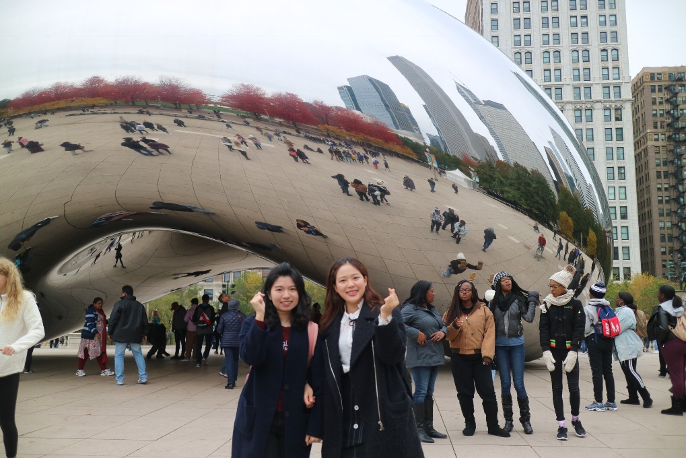
Figure 1 방을 같이 쓰며 친해진 홍콩 친구와 함께
- 둘째 날
아침 일찍부터 강의가 있었는데 첫 번째 강의는 자신의 Strength와 Weakness를 분석해보는 흥미로운 강의였습니다. 진로에 대해 고민하면서 이 부분에 대해 관심이 많았는데, Jennifer의 강의를 들으면서 다른 친구들과 공유하니 더욱 객관적으로 나를 바라보게 된 것 같습니다. 특히, 미국에서 공부하는 친구들은 자신의 강점에 대해 자신감이 넘칠 뿐만 아니라, 자신의 약점에 대해서도 부끄러워하지 않고 적극적으로 개선해나가려는 태도를 갖고 있다는 점이 돋보였습니다.
이후 쉬는 시간에는 대학원 관련 담당자들에게 간략한 소개를 듣기도 하였으며, KPMG 부스에 찾아가서는 기업에 대해 궁금했던 점에 대해 물어볼 수도 있었습니다.
다음으로는 LeadershiT이라는 책의 저자인 Ana Dutra의 강연이 있었습니다. 효과적인 리더의 자질로 열정(passion), 목표(purpose), 그리고 특징(Character)을 제시하였습니다. 열정을 가지면 부끄러움을 감당하여 멘토를 얻을 수 있을 것이며, 내 인생의 목적과 기대치, 역할을 분명히 하라는 말씀을 하였습니다. 그리고 Learning agility(학습 민첩성)에 대해서도 강조하셨는데, 좋은 리더가 되기 위해서는 mental agility를 통해 공감대를 형성해야 하며, people agility를 통해 나와는 다른 사람들과도 잘 어울릴 수 있어야 하며, change agility를 통해 변화를 시도해야 하며, result agility를 통해서 변화하는 상황 속에서도 잘 적응해서 살아남아야 한다고 말씀하셨습니다. 그리고 마지막으로는 자신의 자녀가 회사에 처음 취직할 때 써 준 편지를 낭독해주셨는데, 앞으로 삶을 살아갈 청춘 모두에게 꼭 필요한 메시지 같아서 인상 깊었습니다.
이 날 점심에는 MBA학생들과 MS석사 과정을 밟고 있는 학생들과 식사를 할 수 있었습니다. 저는 평소 미국 대학원 진학에 관심이 많았기 때문에 그 학생들에게 MBA와 MS의 장단점에 대해서도 들어볼 수 있었고 조언도 얻을 수 있었습니다. 식사 후 첫 번째 강연은 George Swisher가 했는데, 사업가가 되기 위해 가져야 하는 자세에 대한 것이었습니다. 먼저 기업 내에서 일을 하는 intropreneur과 기업을 이끌어나가는 entrepreneur의 차이점에 대해 말씀해주셨는데, 어느 것이 더 좋은지는 자신의 성격에 달려있다고 하셨습니다. Risk taking을 감수할 수 있으면서 아주 많은 돈을 벌고 싶은 사람은 사업을 해도 괜찮다고 하셨는데, 이러한 사람들은 주변의 mentor들에게 적극적이면서도 구체적으로 조언을 구해야 한다고 하셨습니다. 특히 mentor들에게 관심을 바라지만 말고 mentor에게 관심을 보이라는 말이 정말 인상 깊었습니다.
마지막 강연으로는 how to get hired라는 취업에 관한 강연이었습니다. 이번에는 GEICO라는보험회사와 KPMG라는 회계/컨설팅 기업에서 스폰을 섰기 때문에, 두 기업의 대표자들이 나와 간담회 형식으로 진행되었습니다. 각 기업이 선발하고자 하는 학교에 찾아가서 적극적으로 communicate하고 network를 형성하라는 것이 주된 내용이었는데, 역시 미국에서는 networking이 취업시장에서 가장 중요한 요소라는 것을 다시 한 번 느낄 수 있었습니다. 그리고 이 날은 저녁식사를 하고 나서 행사가 마무리 되었는데, 저는 일찍 일어나 하루 종일 강연을 듣고 나니 피로가 몰려와서 바로 잠들었습니다.

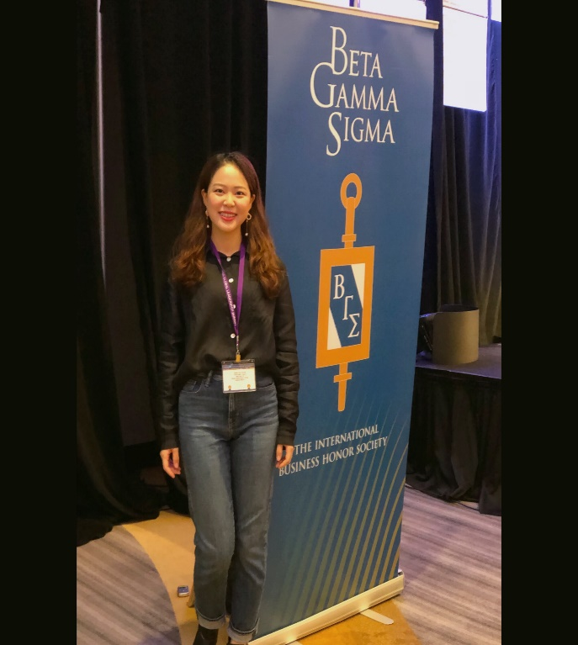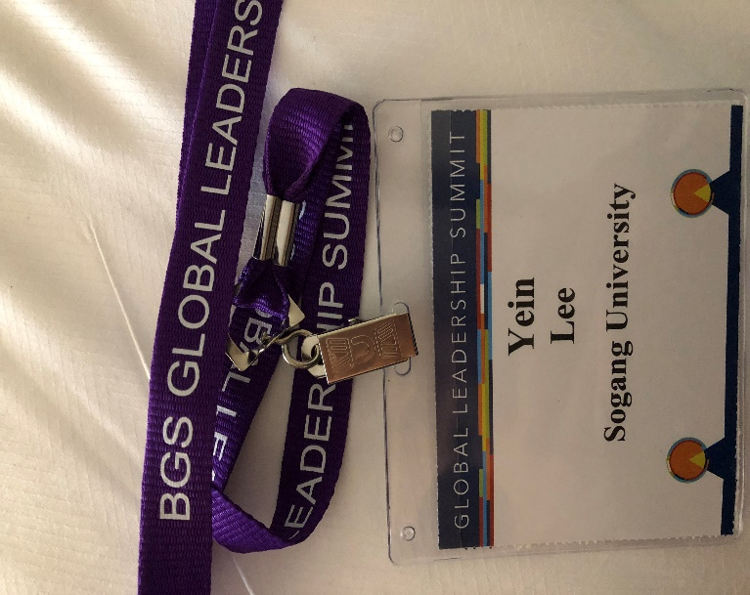
Figure 2베타감마시그마 입간판 앞에서
Figure 3 등록할 때 나누어주는 명찰 (끈 색에 따라서 CASE가 결정된다)

- 셋째 날
셋째 날은 드디어 case competition이 시작되는 날로, 가장 기대되는 날이었습니다. 발표가 있는 날이기도 했기 때문에 더 formal한 옷을 입고 참석하였습니다.
Case competition 전에 오전 강연이 세 개 정도 있었는데, 하나는 Tim Joehnk의 기업들이 스타트업처럼 생각하는 방법에 대한 것이었으며 나머지는 Sameer Somal의 비즈니스 relationship에 관한 강의와 Marielle G.Heijitjes의 동기 부여하는 리더십에 대한 것이었습니다. 특히 저는 현직 교수님이신 Marielle의 리더십 강의가 가장 인상 깊었는데, 경영학과 학생으로서 내가 현재 지닌 리더십 기질이 무엇인지에 대해 생각해보는 계기가 되었기 때문입니다.
점심 식사 후에는 바로 case competition이 시작되었습니다. 저는 Purple team 케이스의 team 6에 속하였으며 저희 팀은 10명의 학생들로 구성되었습니다. 6명의 미국 학생들, 1명의 레바논 학생, 2명의 캐나다 학생들, 그리고 저로 구성되었습니다. 저희가 맡은 케이스는 KNG라는 유통업체가 현재 선두 업체인 상황에서 company b를 인수 합병할 것인가에 대한 의사결정과, 이에 따른 마케팅 전략을 제시하는 것이었습니다. 처음에는 케이스를 읽고 각자 전략을 생각하였으며 이를 바탕으로 토의를 진행했습니다. Company b를 인수할 것인지에 대한 의사결정에서부터 팀원들끼리 의견이 갈렸기 때문에, 저희 조는 서로를 설득하는 데에 많은 시간을 소요했습니다. 앞에서 이미 시간을 많이 소요했기 때문에 마케팅 전략을 제시하는 데에 있어서도 근거가 부족했습니다. 짧은 시간 내에 완수해야 하는 케이스였기 때문에 제출하는 순간까지도 아쉬움이 컸지만, 강압적으로 자신의 주장을 밀어붙이기 보다는 서로를 설득하려는 과정에서 발생한 시간 지체였기 때문에 팀 분위기는 좋았던 것 같습니다. 발표자료를 제출한 뒤에 말을 최대한 빨리 할 수 있는 친구가 발표를 맡았습니다. 6분이라는 정해진 시간 동안에 최대한 많은 내용을 말하기 위함이었는데, 지금 생각해보면 발표 또한 너무 성급하게 이루어져서 좋은 결과가 나오기 힘들었던 것 같습니다.
결승전에는 진출하지 못했지만, competition이 끝난 뒤에 팀원들끼리 많이 친해져서 자유시간에까지도 다같이 이야기를 나누다가 아쉬워하며 헤어졌습니다. 이 날 밤은 자유시간이 주어졌는데, 저는 교환학생 때 미네소타에서 buddy역할을 해주었던 친구가 시카고에 와있어서 함께 저녁을 먹고 일 년 동안 있었던 일들을 공유하며 즐거운 시간을 보냈습니다.

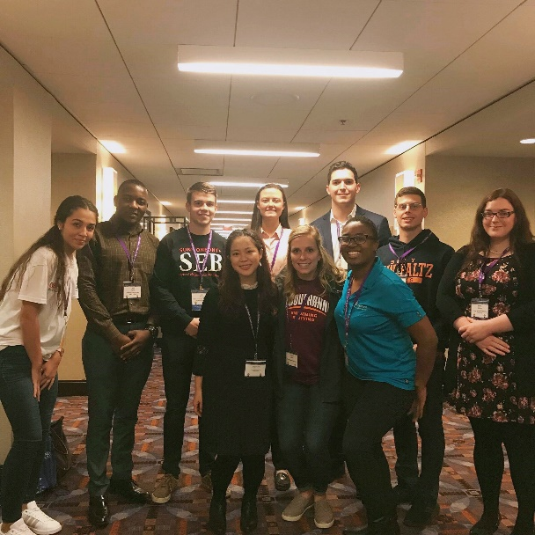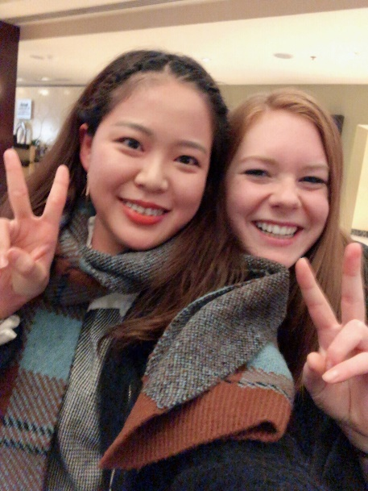
Figure 4발표 후 같은 팀 친구들과 기념사진 (Purple team 6)
Figure 5 일정 후 만난 University of Minnesota 친구
- 마지막 날
앞서 언급한 것처럼 인천-시카고 노선은 하루 한 편씩 밖에 없습니다. 그런데 그 다음날로 비행기를 연장하면 유고결석 처리가 어렵기 때문에 저는 아쉽게도 마지막 날 오전에 먼저 체크아웃을 해야 했습니다. 전 날 함께 case competition을 했던 팀원들과 LinkedIn 연락처를 교환하고, 함께 회의에 참석한 이화여대 친구들, 홍콩 룸메이트와 짧은 작별인사를 하고 공항으로 떠나야 했습니다. 만약에 저처럼 수업과 마지막 회의 날짜가 겹치시는 분이 있으시다면, 비행편을 구입하실 때 직항 말고 경유하는 것으로 구입하셔서 일정을 잘 조정하시기 바랍니다.

- 느낀 점
그 어느 때보다도 빠르게 지나간 주말이었던 것 같습니다. 4일이라는 짧은 시간 동안 정말 많은 사람들을 만나고 대화를 나눌 수 있었으며, 팀원들과 룸메이트와도 많이 친해질 수 있었습니다. 미국에서 교환학생도 해 보았으며, 인턴십도 참가해보았지만 이번 Global Leadership Summit은 특히 더 전문적이었으며 유익한 강의들이 많았던 것 같습니다. 특히 저는 지금 미국 대학원 진학을 준비하고 있는데, BGS를 통해 대학원 진학 가이드도 받을 수 있었으며 현재 대학원에 진학중인 학생들로부터도 조언을 들을 수 있는 좋은 기회였습니다. 짧은 기간이었지만 이번 기회를 통해 한 층 더 성장할 수 있었던 것 같으며, 이렇게 좋은 기회를 제공해주셔서 감사합니다.

